1. **Определить нормативную и расчетную погонную нагрузки на балку с учетом собственного веса 1 м балки gng=0,5 кН/м с учетом коэффициента надежности по ответственности gn=0,95. Шаг балки 1,5 м, нормативная нагрузка 4,1кПа, расчетная нагрузка 6,1кПа, *γf* = 1,5.**

g= gngf= 0,5 (значение gng ) *1,5 (значение *γf* **)**=0,75кН/м

qn=qnперекр.b+ gn=4,1 (нормативн нагрузка)*1,5 (шаг балки)+0,5 (значение gng ) =6,65 кН/м

q= qперекр.b+ g=6,1 (расчетн нагрузка)*1,5 (шаг балки)+0,95 (значение gn) =10,1 кН/м

1. **Определить нормативное (Ryn) и расчетное сопротивление (Ry) стали по пределу текучести. Сравнить величину расчетного сопротивления и соотношения расчетных сопротивлений. Наименование стали С235 при толщине проката 20мм.**

Наименование стали С235

Толщина проката – 20 мм

Нормативное сопротивление по пределу текучести стали С345К *Ryn=235МПа,* расчетное сопротивление по пределу текучести ***Ry=230МПа***

***Расчетное сопротивление – 230 Мпа***

***Соотношение расчетных сопротивлений – 57,5****(делим расчетное сопротивление на 4)*

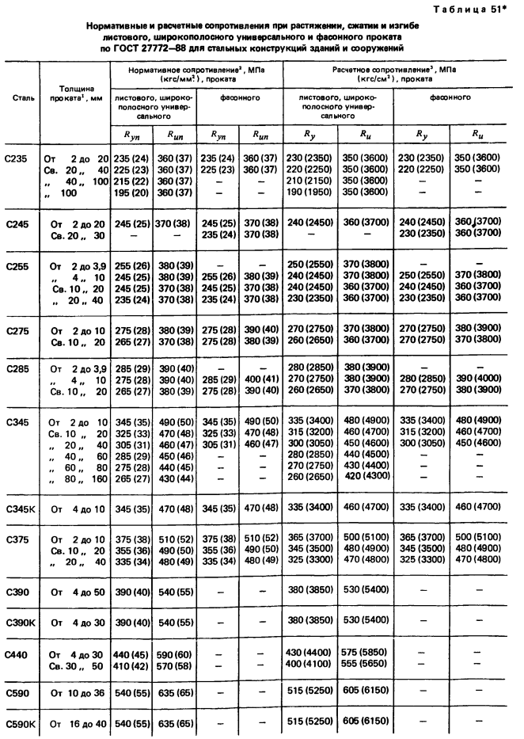

1. **Определить расчетную длину колонны, продольную силу с учетом собственного веса колонны, найти условную гибкость. Продольная сила 621 кН, геометрическая длина 4,3, масса 550Н/м, µ = 1, предварительная гибкостью λ=80, Ry= 435 МПа=43,5кН/см, модуль упругости Е=20600 н/мм2 (3 практическая)**

Определяем расчетную длину колонны =µl=1*4,3 =4,3 м

# Определяем расчетную продольную силу с учетом собственного

# веса колонн, принимая массу 550Н/м;

# N= 621 + 0,55*4,3 = 623,37кH;

# Условная гибкость

1. **Определение нормативных и расчетных значений нагрузок. Нагрузка от водоизоляционного слоя 80Н/м2, толщина стяжки 15мм, плотность материала стяжки 2000кг/м3, толщина утеплителя 200мм, плотность утеплителя 700 кг/м3, нагрузка от пароизоляции 85Н/м2, железобетонная плита толщина 300 мм, плотность 4000 кг/м3.**

|  |  |  |  |
| --- | --- | --- | --- |
| Вид нагрузки | Нормативная нагрузка к*Н/м2* | Коэффициент надежности по  нагрузке *f* | Расчетная нагрузка к*Н/м2* |
| Постоянная |  |  |  |
| - от водоизоляционного слоя | *0,08* | *1,2* | *0,096* |
| - от стяжки | *3* | *1,3* | *3,9* |
| - от утеплителя | *1,4* | *1,3* | *1,82* |

|  |  |  |  |
| --- | --- | --- | --- |
| - от пароизоляции | *0,085* | *1,2* | *0,102* |
| - от ж/б плиты | *12* | *1,1* | *13,2* |
| Итого постоянная | *16,565 кПа* |  | *19,118 кПа* |